市南区2012—2013年度第一学期2011级初小新教师培训反馈（一）
序号 | 学校 | 学科 | 姓名 | 11月20日 | 序号 | 学校 | 学科 | 姓名 | 11月20日
1 | 5中 | 生物 | 李春晓 | 按时√ | 29 | 59中 | 体育 | 张义腾 | 按时√
2 | 5中 | 数学 | 董丹丹 | 按时√ | 30 | 59中 | 英语 | 丁翠平 | 按时√
3 | 5中 | 体育 | 李玲 | 按时√ | 31 | 59中 | 英语 | 吴夏霏 | 按时√
4 | 5中 | 英语 | 姜永健 | 按时√ | 32 | 59中 | 语文 | 张雯 | 请假⊙
5 | 5中 | 语文 | 宋志诚 | 按时√ | 33 | 59中 | 政治 | 肖萌 | 按时√
6 | 5中 | 政治 | 楚晓 | 按时√ | 34 | 八大峡 | 语文 | 江晓君 | 按时√
7 | 7中 | 数学 | 孙斐 | 按时√ | 35 | 朝城 | 数学 | 吴文超 | 按时√
8 | 7中 | 体育 | 李云涛 | 按时√ | 36 | 大学 | 体育 | 王福德 | 请假⊙
9 | 24中 | 地理 | 欧阳志超 | 按时√ | 37 | 大学 | 音乐 | 王辉 | 按时√
10 | 24中 | 体育 | 赵新颖 | 按时√ | 38 | 定陶 | 美术 | 殷文文 | 按时√
11 | 24中 | 物理 | 雷云 | 按时√ | 39 | 定陶 | 体育 | 江保龙 | 按时√
12 | 24中 | 英语 | 栾晓梅 | 按时√ | 40 | 福林 | 体育 | 黄阳 | 未到×
13 | 24中 | 语文 | 曹月洁 | 按时√ | 41 | 贵州 | 体育 | 刘鹏 | 按时√
14 | 26中 | 美术 | 陈聪聪 | 按时√ | 42 | 基隆 | 语文 | 房璐 | 按时√
15 | 26中 | 生物 | 石峰 | 按时√ | 43 | 嘉峪关 | 数学 | 任真 | 按时√
16 | 26中 | 政治 | 薛慧迪 | 按时√ | 44 | 金门 | 数学 | 耿旻 | 按时√
17 | 51中 | 地理 | 冷安 | 按时√ | 45 | 莱芜 | 语文 | 董璇 | 按时√
18 | 51中 | 数学 | 杨璐 | 按时√ | 46 | 南京 | 数学 | 高岩 | 按时√
19 | 51中 | 数学 | 孙丽娜 | 按时√ | 47 | 宁二 | 数学 | 李盼 | 按时√
20 | 51中 | 英语 | 管婧安 | 按时√ | 48 | 区实验 | 数学 | 刘巧君 | 按时√
21 | 51中 | 英语 | 张德芳 | 按时√ | 49 | 市实验 | 数学 | 杨洋 | 按时√
22 | 51中 | 语文 | 江吉玲 | 按时√ | 50 | 太平 | 语文 | 丁超 | 按时√
23 | 57中 | 数学 | 高瑛 | 请假⊙ | 51 | 文登 | 数学 | 李梦琪 | 按时√
24 | 57中 | 体育 | 鞠远志 | 按时√ | 52 | 香港 | 体育 | 蔡新民 | 按时√
25 | 57中 | 英语 | 李茜 | 按时√ | 53 | 新昌 | 数学 | 李明明 | 按时√
26 | 59中 | 历史 | 张振萍 | 请假⊙ | 54 | 燕儿岛 | 语文 | 金继翔 | 请假⊙
27 | 59中 | 数学 | 钱晶 | 请假⊙ | 55 | 镇江 | 体育 | 周越 | 按时√
28 | 59中 | 数学 | 王洋 | 按时√
备注 |  | 按时√，请假⊙，未到×，迟到早退△；全勤“优”，未到1次或请假、迟到、早退合计达2次或以上者不能为“优”。

活动纪要：
时间：2012年11月20日下午14点-17点
地点：教育中心一楼报告厅
内容：
1．科研部于泳老师进行《走上幸福之路—教师如何做教育科研》的讲座。
2．浅谈听会感悟及现场反馈10月16日新教师第一次培训的出勤、作业、纪律情况。
3．反馈：
10月16日新教师第一次培训作业情况反馈：
优秀作业：2011级初小新教师----冷安、石峰、刘鹏、江晓君、孙斐、李云涛、赵新颖、栾晓梅、欧阳志超、刘巧君、蔡新民、张振萍、吴夏霏、张雯、王洋、张德芳、管婧安、杨洋。
（备注：这次作业是教师语言、服饰和课堂教学关系的问卷调查并汇总调查结果写出反思。要求中学所有新教师参与，小学任教5、6年级的新教师参与。）

优秀作业展例：
（一）青岛贵州路小学刘鹏老师作业

教师着装、语言与课堂教学关系的调查研究
贵州路小学 刘鹏
随着新课程改革的进行，课改对教师提出了一些更高的要求，教师全新的教育理念、多元的知识结构都对我们的课堂教学有很大的影响，但是现阶段教师的着装、语言会对我们的课堂教学有何影响呢？我们通过一个简单的问卷调查可以看出，教师的着装、语言对我们的课堂教学也有较大影响。
本次问卷的调查对象选择了五年级一班所有学生，实际发放问卷32份，回收30份，有效问卷30份，有效回收率为93.8%。
一．教师着装对课堂教学的影响调查
1．针对现阶段学校教师着装的特点做出调查，得出以下结果：
 | 很好 | 可以 | 没有特点
人数 | 17 | 13 | 0
通过数据可以看出，现阶段学生对教师着装比较认可，教师在穿着上有一定特点，但是这种特点也在学生的接受范围之内，学生对教师着装比较满意。
2．对学生心目中老师着装要求做出调查，得出以下结果：
 | 职业套装 | 休闲装 | 搭配合适，干净整齐
人数 | 5 | 9 | 16
通过调查学生心目中老师着装，我们可以看出：有一半以上学生对老师着装并无特别要求，只要搭配合适整齐、干净的服装即可，也有少数学生喜欢老师穿着正式一点的西装，也有学生喜欢老师穿着休闲装。总体看来，教师并没有必要指定特定统一的服装，只要整齐、干净，学生就能接受。
这一调查得出的结果验证了问卷第四题得出的调查结果：有6人认为老师应该统一着装，有24人认为教师不必要统一着装。
3．教师是否可以带配饰做出调查，得到以下结果：
 | 可以但不能太夸张 | 不可以
人数 | 26 | 4
通过数据可以看出，学生们并没用完全否定教师带配饰，爱美之心人皆有之，教师也是如此，学生对教师配饰并不反感，但是要求教师配饰不能太夸张，得体大方即可，要符合校园文化，做恰当的修饰。
总体看来，教师的着装、配饰还是应该以大方干净为主，同时给人以美感，当然更不能因为自己的穿着引起学生的太多的注意，最重要的是与校园文化相协调，真正做到为人师表。
二．教师语言对课堂教学的影响
1．任何一门学科的课堂教学都离不开老师的语言，老师用语言来表扬、批评、教育每个学生。教师一句不经意的话可能给学生留下终生难忘的印象，当然这其中有正面的也有反面的。通过本次调查发现，教师在教学过程中最伤学生心灵的话有：“滚”“你怎么这么烦人”“你是不是傻了”“叫你家长来”等，这些批评学生的话也许我们不经意就说出口，但是就是这些不经意的话却成了最伤害学生心灵的话。
2．教师要做到“言传身教”，这不仅仅只是口头语言，身体、行为语言也会对学生产生很大影响。通过调查发现，以下这些行为语言是学生最为反感的：拖学生桌子、打扮的特别华丽、扔课本、抽烟、乱指学生。
3．那么学生心中喜欢的教师应该有什么样的语言特点呢？通过调查我们发现，“幽默”是学生们的首选，大多数学生非常喜欢有“幽默感”的老师，除此之外，“温柔”“和蔼”“关心学生”这些词也出现在了我们的问卷上。
最后，对我们现阶段教师的语言是否文明也做了一个调查，数据如下：
 | 很文明 | 可以 | 不文明
人数 | 12 | 16 | 2
通过数据可以看出，在大多数学生心中，我们多数教师的语言还算是文明，但是也有少数教师并没用做好“为人师表，言传身教”，这也是需要我们在以后的教育教学中急需改正的地方。
教师给学生授业解惑的过程是一个综合的过程，言传身教，身体力行都在教学之中，这就要求教师必须加强自身素养的提高，良好的语言修养，是教师必备的条件，是教师职业能力结构的重要组成部分，因此，一个教师必须不断增强语言基本功。于此同时，衣着打扮也不能忽视，教师的穿着打扮在学生心目中的分量也不轻，教师就该衣着整洁得体，仪表朴素大方，充分体现教师职业的特点和健康的审美情趣。

（二）青岛51中冷安老师作业

《教师着装、语言与课堂教学问卷》分析
51中 冷安
调查对象：青岛第五十一中学 初一7班
下发问卷：47份
回收问卷：47份
有效问卷：47份
- 着装部分
本部分共有四道选择题，一道问答题，调查结果及分析如下：
- 你如何看待目前学校任课教师的课堂着装 （ ）
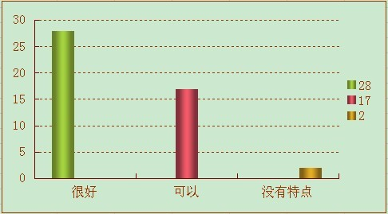

从结果看，绝大部分学生对目前任课教师的课堂着装是认可的，有过了半数的同学认为目前任课教师的着装是很合适的。
2.你希望老师的着装是 （ ）
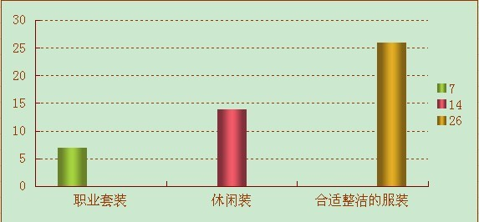

从调查结果来看，对于常人心目中的职业套装，学生的认可度非常低，只有7名同学选择此选项。绝大部分同学对于教师的着装没有硬性要求，无论是休闲装还是职业正装，只要搭配合适干净整齐就好。
3.你认为老师可以带配饰吗？ （ ）
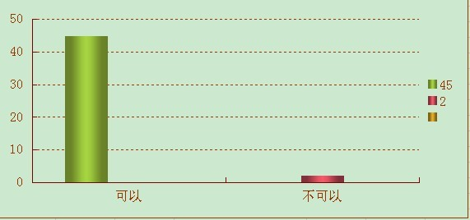

从调查结果来看，认为老师可以带配饰的同学占了压倒性的优势。
4.你认为老师的着装要统一吗？ （ ）
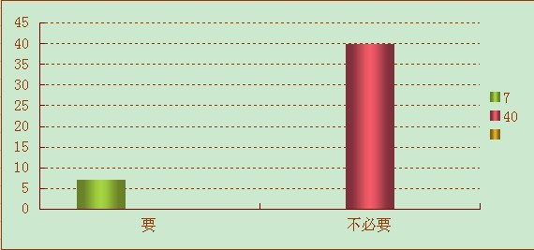

从调查结果来看，认为老师的着装不必要统一的同学占了绝对多数。
- 写出你心中老师理想的着装和发型：
- 着装：大部分学生对教师的着装无硬性要求，认为只要搭配合理、干净整洁就好，也有部分学生提出了不能太花哨太夸张、要阳光充满朝气、看着顺眼、符合教师的个人气质等答案。此问中，希望教师穿着休闲装的学生，远远超过希望教师穿着职业套装的学生。
- 发型：大部分学生对教师的发型无硬性要求，依据个人喜好，长发短发、直发卷发、马尾麻花辫披肩发……只要看着顺眼别太夸张就好。有学生提出了教师的发饰不能太夸张。

结果分析：
随着时代的发展，新时期的学生对于教师的着装，已经没有了像传统上那么多的硬性要求，有了更大的包容性。他们希望教师能穿出自己的风格，符合自己的个性，不老套不俗气，当然也不能太夸张，只要干净整洁、搭配合适看着顺眼就好。各种饰品也可以佩戴，当然也不能过于夸张。
像过去，我们习惯于一种“职业套装+高马尾辫”的教师形象，但根据调查结果，学生们对并不认为这是唯一合适的教师形象，反而千篇一律的职业套装会让学生觉得教师穿上太压抑很难看，老气横秋，他们更倾向于生活化休闲化的服饰。
二.语言部分
本部分共有一道选择题，四道问答题，调查结果及分析如下：
- 请说出你认为老师说的最伤学生心灵的话和你最讨厌的老师的行为：
最伤心灵的话：
- 不文明语言类：“滚……”“给我滚”
- 处理学生类：“出去！”“找家长来”“告诉你家长”
（3）教育学生类：“你怎么这么笨”“你怎么这样，太令我失望了”“额！你怎么这样！太……”“原来你是这样一个人”“你爸妈是怎么教你的”“我不再相信你！”“你真没用！”“傻”
“教你们是我一生中最倒霉的事”“堕落”
最讨厌的行为：
- 举止类：打学生、体罚学生、扔书包
- 个人习惯类：斤斤计较、抽烟、不正统
- 语言类：打击学生的自信、讽刺挖苦别人（用话伤害别人）、语言不文明（骂人、骂学生）
- 课堂行为：拖堂、发卷子、上课打电话、一人犯错惩罚全班、念排名表
从调查结果来看，一些老师生气时讲出的“气话”占了最伤学生心灵的话的绝大多数；而最讨厌的行为里，除了老生常谈的打骂体罚、拖堂之外，学生对教师个人习惯的关注度也占了较大比重，尤其是对教师抽烟的不满值得我们重视。
- 你认为目前学校教师的语言是否文明 （ ）
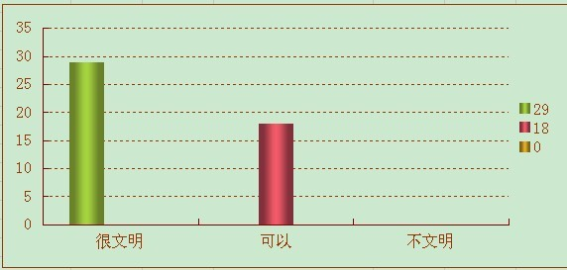

从调查结果来看，所有的同学均对目前学校教师的语言文明度表示满意。
- 你认为教师的语言应有什么特色？
学生答案：幽默生动风趣、流利顺畅、一针见血、和蔼亲切、规范文明、有自己的风格、有内涵（话中有话）、简单易懂、普通话、平常、婉转批评学生、“习惯说嗯、哦、啊”
从调查结果来看，除了应讲普通话这一教师基本要求之外，写了“幽默”的同学占了一半左右，另外也有部分同学表达出教师的语言应能不动声色就能解决好问题的意思来。
- 说出你的老师曾经对你说过的做过的让你感动的一句话或事
学生答案：
- 鼓励类：“你可以做到”“加油，你能行的”“只要上课认真听讲就能考好成绩”“我相信你”“没事，下次加油”“你是我心尖上的肉啊！”“你是我最信任的学生”“我相信你有这个能力，加油”“你很棒”
- 事情类：“有责任心，管理我的学习”“受伤时老师对我的帮助”“老师对每个同学都无微不至的照顾”“我吐了，老师帮我收拾”“十分耐心地为我讲题”“在自己生病时关心自己”
从调查结果来看，除了教师各种贴心的鼓励的话会让学生感动之外，学生对于教师一些做事情的细节也非常重视，往往一些小事就能打动学生的心灵。
10.你喜欢的老师是谁？理由？
从调查结果来看，最喜欢班主任的学生占了绝大多数，这与班主任与他们相处时间长、了解多关系非常密切。其他任课老师也有分布。对于理由，“教学有方”“人好”“讲课生动有趣幽默”“平易近人、温柔亲切慈爱”“爱笑”“关心他人”“作业少”“理解体贴学生”“知识丰富”“一言九鼎”“有责任心”……最让人感动的是有位学生写了这么一句：“全部。因为无论他们怎么做，都是真心对我们好。”
结果分析：
整体来看，学生对于教师的语言文明程度还是满意的。对于学生看重的教师的语言，幽默度占了很大的比重。当学生认为教师讲课幽默风趣，他/她就会喜欢上这堂课，进而去更多的关注了解这位教师的很多细节。而有了更多的接触，这位教师身上的优点就会被挖掘出来，进而更加受到学生的喜欢。
良好的语言是做一名受学生喜欢的重要条件，除此之外，教师自身的品质，以及对学生行为处事的态度，也都是重要的组成部分。

市南区教育研究指导中心
2012年11月26日

